**Unguided 9 – Python 1**

**Grup A**

Petunjuk pengerjaan :

1. Waktu pengerjaan disesuaikan dengan waktu yang ada pada E-class.
2. Keterlambatan akan dipotong -1 setiap semenit
3. Tidak ada toleransi untuk plagiasi, jika kedapatan plagiasi maka otomatis mendapatkan 0.
4. Pengerjaan dilakukan di Python, kemudian disimpan dengan format **NoSoal_Grup_NIM.py**.

Contoh : **1_A_71220000.py** jika ekstensi filenya bukan **.py** atau filenya tidak bisa dikoreksi maka nilai 0.

1. File UG dipush di github dengan nama repository **UG9_Grup_NIM.** Grup dan NIM disesuaikan jika tidak push github maka nilai dipotong 50%.
2. Masukkan link github dalam notepad atau .txt.
3. Masukan semua file Python ke dalam satu folder (termasuk notepad yang berisi link github) kemudian zip/rar kumpul ke E-class. Format penamaan cukup NIM saja.



**Soal**

1. Anda adalah seorang programmer dan kebetulan lagi gabut, anda akan membuat sebuah program yang akan menggandakan nama dan akan menampilkan mata kuliah dan juga grup. **(25 poin)**
2. Test case 1 :

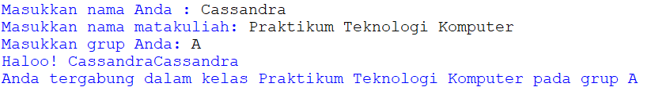

1. Test case 2 :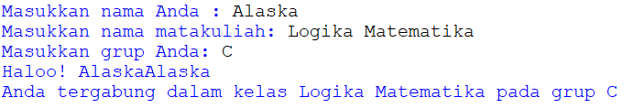
2. Buatlah sebuah program untuk mengkonversi dari skala Fahrenheit ke dalam skala Celcius. **(25 Poin)**
3. Test case 1:



1. Test case 2:

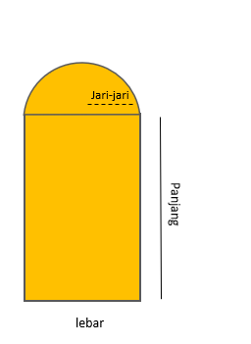

1. Teman disebelah kiri anda ingin mengecat suatu area pada lapangan seperti gambar di sebelah, tetapi ia bingung bagaimana cara menghitung cat yang diperlukan untuk mengecat lapangan tersebut. Bantulah teman anda membuat program untuk menghitung cat yang diperlukan, jika setiap $1{5m}^{2}$ memerlukan 1 kaleng cat. **(20 poin)**
2. Test case 1:

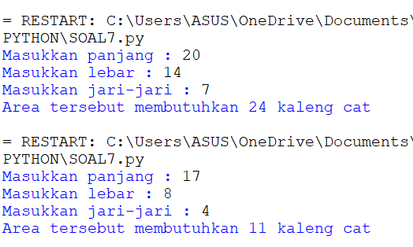

1. Test case 2:

1. Teman di sebelah kanan anda membuka sebuah cafe baru. Untuk merayakan grand openingnya ia mengadakan promo. Karena banyaknya orderan yang diterima, teman anda kerepotan untuk menghitung total pembelian pelanggannya. Buatlah sebuah program perhitungan untuk cafenya. . **(30 poin)**

Yang dijual :

* Cappucino seharga Rp. 25.000,00 dengan potongan harga 50%
* Vanilla Latte seharga Rp. 22.000,00 dengan potongan harga 65%
* Americano seharga Rp. 30.000,00 dengan potongan harga 35%
* Brewed Coffee seharga Rp. 20.000,00 dengan potongan harga 40%

1. Test case 1:

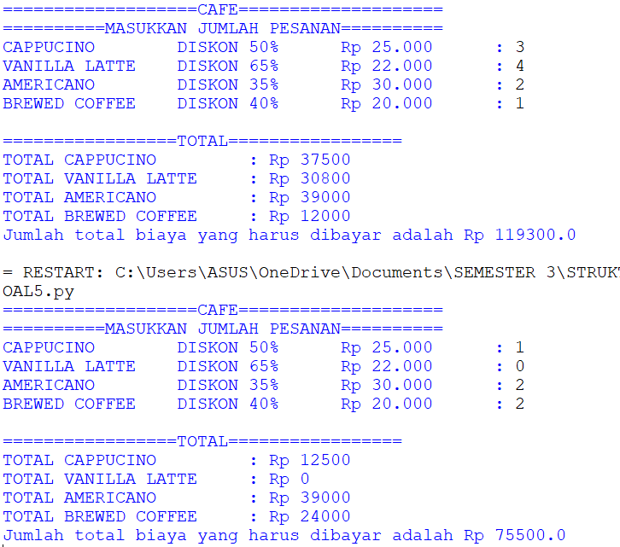

1. Test case 2:

